SINOVIK

User Manual untuk UIP

Kementerian Pendayagunaan Aparatur Negara dan Reformasi Birokrasi
2014

Mengakses Sinovik
Untuk mengakses Sinovik dapat dilakukan dengan mengetik alamat situs sinovik sebagai berikut :
  - http ://sinovik.menpan.go.id

Garis besar Proses Sinovik
- Sinovik merupakan Sistem Online untuk Menjaring Inovasi-inovasi yang dilakukan oleh Unit-Unit Pelayanan di seluruh instansi baik K/L maupun Pemda Provinsi, Kabupaten dan Kota
- Setiap UIP yang akan mendaftarkan Inovasi Pelayanan Publik akan mendapat ID dan Password yang diperoleh dari Admin Instansi bersangkutan.
- ID dan Password tersebut dipakai untuk dapat masuk ke sistem Sinovik dan melakukan pengisian data serta mensubmit Inovasi ke Admin Instansi
- UIP dapat mendaftarkan sebanyak-banyaknya Inovasi Pelayanan Publik.
- Admin Instansi akan menerima hasil-hasil pengisian yang dilakukan UIP dan melakukan pemeriksaan isian, kelengkapan, dokumen pendukung. Selanjutnya Admin lokal dapat mengembalikan ke UIP untuk melakukan koreksi atau dapat memproses akhir dan mensubmit Inovasi UIP ke Kemenpan&RB
- UIP memasukkan data Inovasi dengan mengisi pertanyaan sbb:
  - Masalah, Pendekatan dan Hasil
    - Alasan Pengembangan Program dan Permasalahan yang dihadapi
    - Unsur Inovasi
    - Hasil dan Dampak terhadap Masyarakat
  - Pelaksanaan dan Penerapan
    - Pihak yang terlibat
    - Strategi dan Pengorganisasian Proses
    - Keahlian Pelaksana
    - Sumber Pembiayaan
    - Monitoring dan Evaluasi
  - Keberlanjutan dan Peluang Replikasi
    - Pembelajaran Utama
    - Aspek Keberlanjutan
    - Peluang Replikasi
  - Perspektif Reformasi Birokrasi
- UIP Mengupload dokumen-dokumen Pendukung, yaitu dokumen2 sebagai alat bantu bukti terhadap Inovasi yang dilakukan

Tatacara Pengisian dan Pendaftaran Inovasi Pelayanan Publik
- Mengakses situs Sinovik di http://sinovik.menpan.go.id
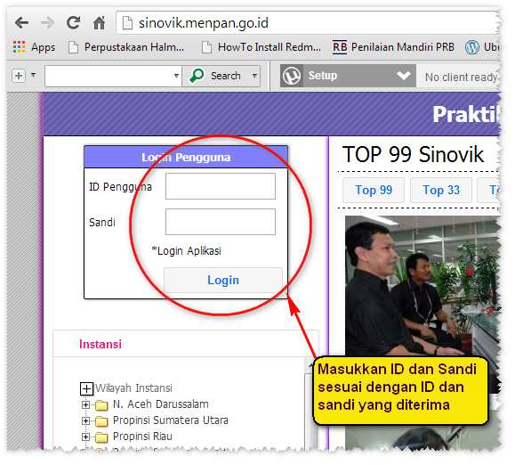
- Login ke sistem Sinovik dengan menggunakan ID dan Password yang telah dibuat oleh Admin Instansi (lihat gambar berikut) :
- Setelah berhasil login, Sinovik akan memperlihatkan layar sebagai berikut :
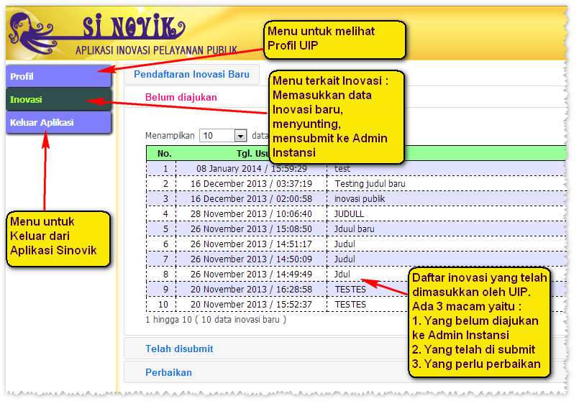
- Untuk memulai memasukkan Inovasi, klik menu Inovasi seperti gambar berikut :
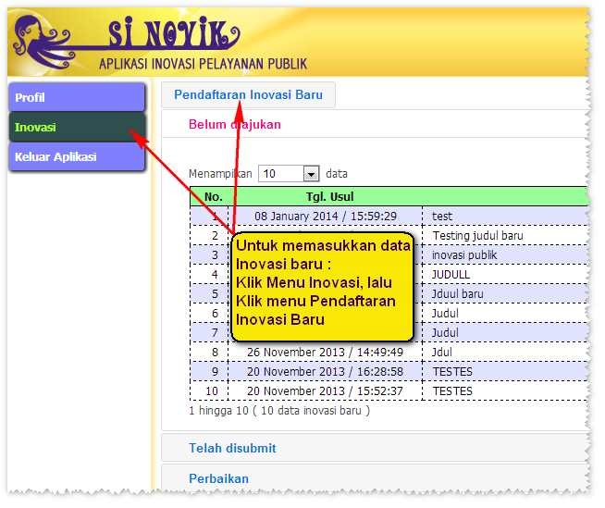
- Lakukan pengisian dengan cara-cara seperti tertera pada gambar berikut :
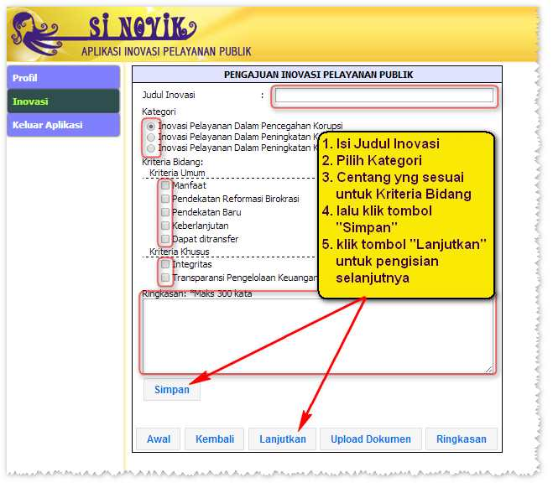
- Untuk mengisi pertanyaan-pertanyaan berikutnya dilakukan dengan cara berikut :
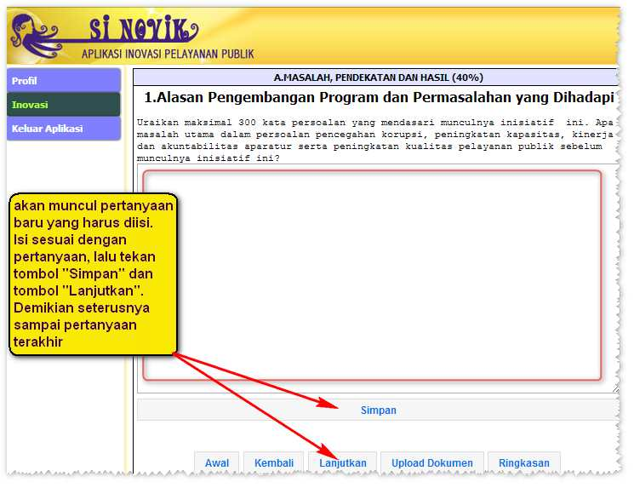
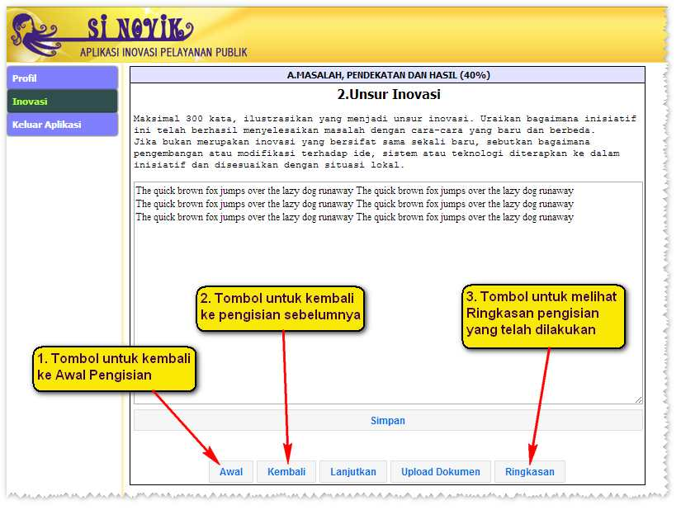
- Setelah seluruh pertanyaan diisi, maka akan muncul halaman Ringkasan seperti gambar berikut (Halaman ringkasan ini juga dapat diakses dengan cara menekan tombol “Ringkasan”). Untuk dapat melihat isian yang telah diisi, lakukan dengan mengklik Judul Pertanyaan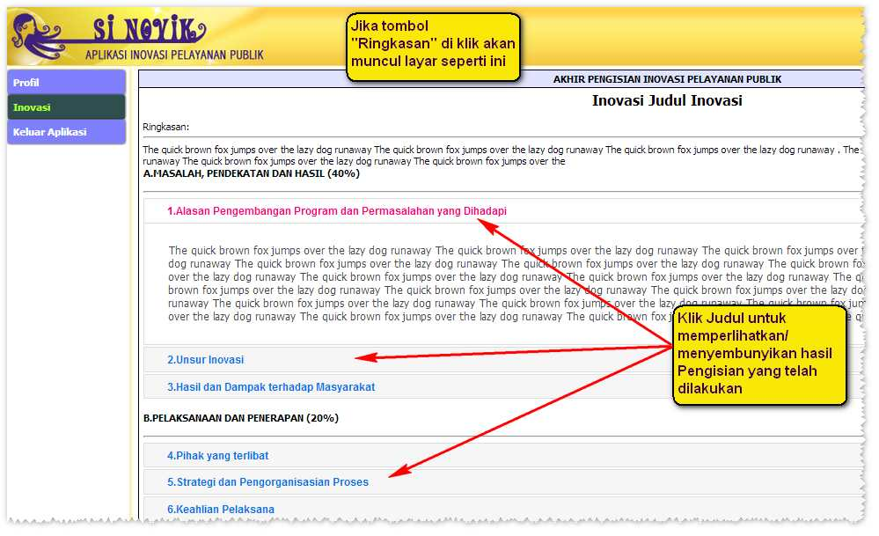
- Untuk mengupload Dokumen-dokumen pendukung, klik tombol “Upload Dokumen”, sehingga muncul layar seperti berikut (Layar ini juga akan muncul pada waktu melakukan pengisian data secara berurutan)
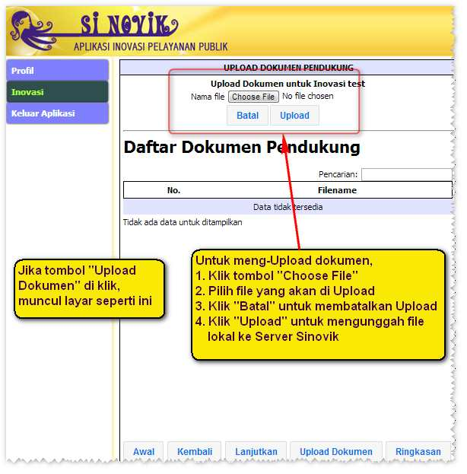
- Langkah terakhir adalah memeriksa seluruh isian yang telah dilakukan serta memeriksa dokumen-dokumen sebagai bukti yang telah di Upload. Apabila seluruhnya telah dianggap lengkap, maka UIP dapat menekan tombol “Submit”, yang akan mengirimkan data kepada Admin Instansi untuk proses lebih lanjut. Apabila dipandang masih perlu dilakukan pemeriksaan ulang ataupun penyuntingan lebih lanjut, maka klik tombol “Selesai dan Kembali”.

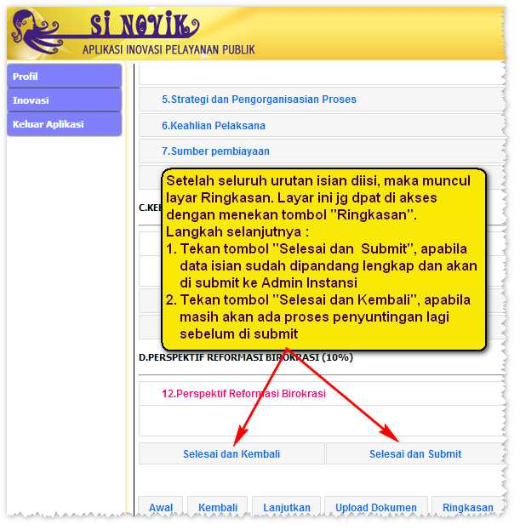
- Untuk melakukan manajemen data Inovasi UIP seperti melihat daftar Inovasi yang telah dimasukkan, menyunting dll, dilakukan pada halaman depan pengisian Inovasi seperti pada gambar berikut :
